Van Eeden-Mijn handen

Gedicht van de Week
week 51-2024

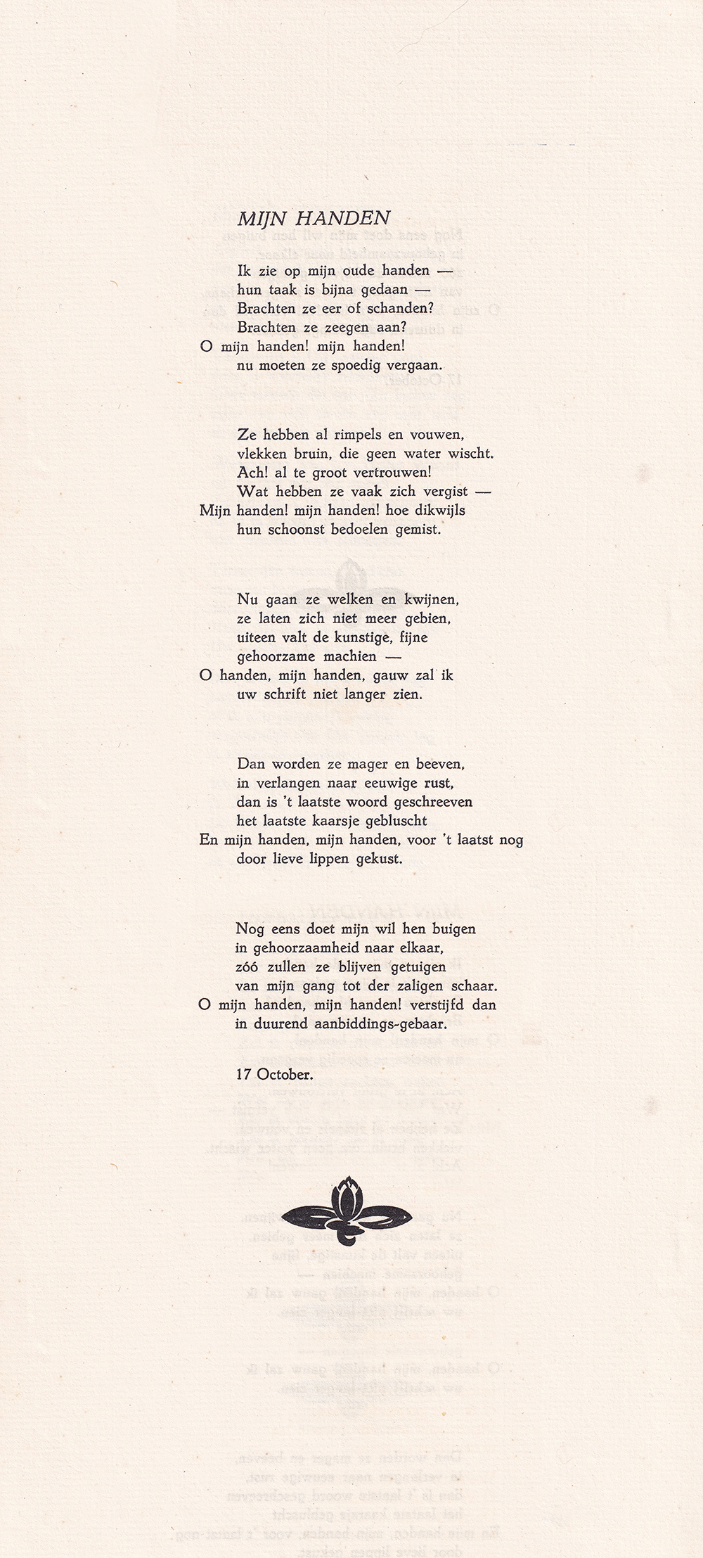

Deze week een gedicht dat, in overeenstemming met de eindejaarsmijmeringen, stilstaat bij en de balans opmaakt van een leven. In dit geval het leven van de schrijver van Eeden (1860-1932) van wie in 2013, 2015 en 2018 eerder een gedicht werd geplaatst. De meest omvangrijke informatie is te vinden in de biografie door Jan Fontijn.
Van Eeden werd in zijn latere werk beïnvloed door Tagore evenals de dichter van vorige week.
Het is de zoeker die aan het woord is maar die de rust vindt in geloof en overgave, zoals bij een vorige gelegenheid vermeld.
Het gedicht werd geschreven in 1925 en gebundeld in “Jeugd-Verzen”(1926). Aan deze uitgave is de tekst hier ontleend.

Die van Eeden ook vertaalde. Over zijn vertaalwerk werd verschillend gedacht.
Deze bundel omvat gedichten uit de periode voor 1909 en uit 1909-1925. De laatste worden aangeduid als “Tweede Jeugd-Verzen”. Van Eeden zag blijkbaar zichzelf herboren in zijn latere leven.

